TP Effet de l’insuline et du glucagon sur le foie

Matériel :
1 balance, 1 bain marie et un thermomètre, 2 demi-boîtes de Pétri en verre, 2 béchers de 50 mL, 1 éprouvette de 25 mL, 1 pipette de 5 mL avec 1 propipette, 2 agitateurs en verre, 1 feutre, des ciseaux, 2 passoires, 1 flacon avec 100 mL liquide de Ringer,
1 support en mousse pour tubes Eppendorf, tube Eppendorf contenant hormone, 1 pissette d’eau distillée.

Deux types de postes de travail :
- 1 poste A aves témoin et glucagon : 1 Eppendorf avec 2 mL de glucagon
- 1 poste B avec témoin et (insuline + glucagon) : 1 Eppendorf avec 2 mL de glucagon, 1 Ependorf avec 2 mL d’insuline
- pour les deux postes : 1 bécher avec 12 bandelettes de Keto-diastix.

Protocole :

Postes A et B
1 - Brancher le bain marie à 37 °C  2 - Mettre dans 2 béchers 20 mL de liquide de Ringer avec l’éprouvette et numéroter les deux béchers avec le feutre  puis les placer immédiatement à 37 °C.  bécher 1 : bécher témoin  bécher 2 : avec hormone | 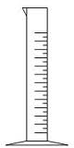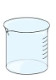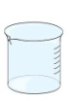  Ringer : 20 mL  1  2  Bain-marie 37°C
3 - Prélever 2 fragments de foie de 20 g chacun (balance, ciseau, boîte de Pétri)  4 - Découper les fragments de foie de chaque lot en petits morceaux  5 – Rincer l’un après l’autre, sous l’eau du robinet, les 2 lots de foie placés dans des passoires. Il faut au moins 5  minutes pour éliminer le glucose présent. | 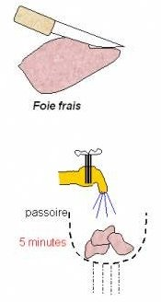  Foie lavé avec liquide de Ringer
6 – Placer ces fragments dans les deux béchers clairement identifiés (au crayon indélébile : bécher témoin, bécher  avec hormones) ; Vérifier très rapidement s’il n’y a plus de glucose grâce aux bandelettes, sinon vider les béchers (en conservant les morceaux de foie) et recommencer les étapes 2, 5 et 6. | 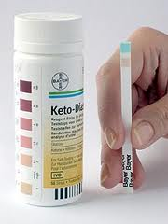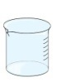
Pour le poste A  7- Verser 4 mL d’eau distillée dans le bécher témoin (1)  - Verser 2 mL d’eau distillée à l’aide d’une pipette et le contenu du tube Eppendorf contenant 2mL de glucagon (verser directement sans utiliser de pipette) dans le bécher (2) | 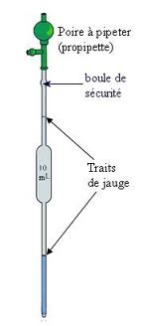 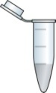tube Eppendorf  2 mL de glucagon +2mL ED  dans bécher 1  dans bécher 2  4 mL d’eau distillée
Pour le poste B  7- Verser 4 mL d’eau distillée dans le bécher témoin (1)  - Verser 2 mL d’eau distillée à l’aide d’une pipette et le contenu du tube Eppendorf contenant d’insuline (verser directement sans utiliser de pipette) dans le bécher (2) | 2 mL d’  Insuline +2mL ED  dans bécher 2  dans bécher 1  4 mL d’eau distillée
8- Mesurer, grâce aux bandelettes, la concentration en glucose à t = 10 min, t = 20 min puis t = 30 min. Indiquer les résultats dans le tableau ci-dessous. Penser à agiter le milieu avant les tests avec la bandelette.

 | T0 après lavage | T = 10 min | T = 20 min | T = 30 min
Foie + Ringer (témoin)
Foie + glucagon

Foie + insuline

